在本文中，我们提出了一个全身规划框架，通过建立单个多接触最优控制问题，将动态运动和操作任务统一起来。我们将一个通用的多肢移动机械臂的混合性质建模为一个切换系统，并在公式中引入一组可以编码任何预定义的步态序列或操作计划的约束。由于系统的设计目的是主动操纵环境，运动方程由机器人的质心动力学和被操纵物体的动力学增广组成。这使得我们可以在相同的代价/约束函数中描述任何高层次的任务。由此得到的规划框架可以通过模型预测控制方案在机器人的机载计算机上实时求解。这在一组真实的硬件实验中得到了证明，这些实验是在自由运动中完成的，例如底座或末端执行器的位姿跟踪，同时推/拉一个重的电阻门。在这些测试案例中，模型失配和外部扰动的鲁棒性也得到了验证。

我们经常判断多关节机器人系统的敏捷性，如仿人或四足机器人，以其能够模仿其生物对应物的程度。这种相似性应该出现在机器人能够恰当地协调大范围复杂的身体动作，以及与环境进行有效交互的能力上。这种交互可以指向移动和平衡机器人的基座(运动)，也可以指向移动另一个物体(操作)。这类问题的控制动力学是混杂的、欠驱动的和高度非线性的；这反过来又使得这类系统的控制器设计具有相当的挑战性。

文献中广泛的工作依赖于将整个控制问题分解为两个主要单元，即规划模块和跟踪模块。后者负责生成柔顺跟踪规划器计算的高层参考所需的力矩指令。通常，跟踪控制器是基于标准操作空间逆动力学方法的变体。这些变体构成了跟踪问题在优化设定内，适当地解决系统的冗余性，同时允许纳入系统约束。对于规划模块，也是本文的重点，负责生成质心轴( Co M )运动、接触位置和力以及肢体运动轨迹。这些可以在同一个规划器中同时计算，也可以在解耦的子模块中单独计算，这取决于所采用的动态模型。一般来说，这些规划器依赖于简化的模板模型- -除了少数几个显著的例外是使用全动态模型，其中广泛的选项在物理精度和计算复杂性之间进行了权衡。例如，Bellicoso等人通过将规划框架分解为前述三个主要元素，在四足机器人上实现了灵活的动态运动。CoM轨迹是基于零力矩点( ZMP )动态稳定性判据在线生成和更新的。另一方面，在Di Carlo等和维拉里尔等的工作中，四足机器人被建模为受接触贴片约束的单刚体。通过对基座的方向和角速度做一定的假设，他们能够将其规划问题建模为凸优化问题。然后在模型预测控制( MPC )方案中求解，以计算在线CoM运动和参考接触力。在[ 15 ]中也采用了相同的模板模型，其中单个轨迹优化( TO )框架用于计算不平整地形上的接触调度、摆动腿运动和基本轨迹。Dai等人[ 16 ]使用了一个完整的质心动力学描述[ 17 ]，并在轨迹优化设置中使用了仿人机器人的完整运动学。他们的公式还可以通过使用互补约束自动发现联系[ 9 ]。在[ 18 ]中也采用了类似的模型，作者演示了在给定接触的情况下，仿人机器人攀爬楼梯时抓取栏杆的真实硬件实验序列。然而，所有这些公式都无法实时求解，因而不允许进行快速的在线重规划。另一方面，最近有更多的尝试利用快速轨迹优化技术来实现统一的运动MPC方案。在[ 19 ]中给出了一个这样的例子，其中多接触问题是在[ 20 ]，[ 21 ]中介绍的框架内形成的。这项工作利用了类似的最优控制问题描述。

当涉及到关节式全身操作时，最显著的贡献可以在Murphy等人[ 22 ]的工作中找到，其中四足移动机械臂在动态举升和投掷任务中执行协调运动，而在Bellicoso等人[ 23 ]中，类似的系统用于推门场景。然而，与这项工作不同的是，在[ 22 ]中，操作任务是离线规划的，并且与运动规划器分离；而在[ 23 ]中，通过明确指定全身控制器要跟踪的抓手力，以反应式方式解决了开门任务。

本工作的主要贡献有三方面：

利用动态运动和操作任务之间的对偶性，提出了一个统一的多触点最优控制问题。为此，我们采用切换系统的观点来处理联系人建立和联系人中断事件。此外，我们使用单一的一组约束来描述任何预定义的步态序列或操作接触计划。

我们提出了一个由操作对象动力学、机器人质心动力学和全运动学组成的增广模型。这种描述使得我们可以在相同的代价/约束函数下对任何以机器人为中心或以物体为中心的任务进行编码。

我们表明，由此产生的OC框架可以解决各种各样的自由运动任务和操纵问题。通过利用全身自然动力学，规划器能够在不违反任何物理约束的情况下产生协调的机动，从而推动我们系统的性能极限。最重要的是，我们设法以滚动的方式实时地解决OC问题。这导致MPC方案可以很容易地在硬件上部署，并在有限的星上计算能力下求解。

据我们所知，这项工作是第一个展示将动态运动和操作统一起来的全身MPC框架的实际硬件应用的例子之一。

本文采用的非线性MPC框架是基于[ 20 ]，[ 21 ]中介绍的求解器，该求解器用于处理涉及混合动态系统的最优控制问题，通过将其视为具有预定义模式的切换系统。它还提供了对切换时间、最优状态和输入轨迹进行优化的可能性。其底层核心算法是连续时间版本的迭代LQR ( i LQR )方法[ 24 ]，即序列线性二次( SLQ )技术。更具体地说，SLQ可以归类为微分动态规划的变体[ 25 ]，这是一种间接的轨迹优化方法，依赖于以下机制：给定标称状态和输入轨迹，对动力学进行前向展开，计算代价函数和动力学( SLQ使用动力学的一阶近似代替)的二次近似，然后对得到的Riccati方程进行后向传递，最终计算出包含前馈和反馈项的控制策略。与具有立方复杂度的直接TO方法不同，计算的全序列(即一次SLQ迭代)具有关于时间范围的线性复杂度。

此外，无约束SLQ算法通过投影、罚函数和障碍函数分别被扩展到处理状态输入和状态唯一的等式约束[ 20 ]以及不等式路径约束[ 19 ]。因此，我们能够设计如下的最优控制问题：

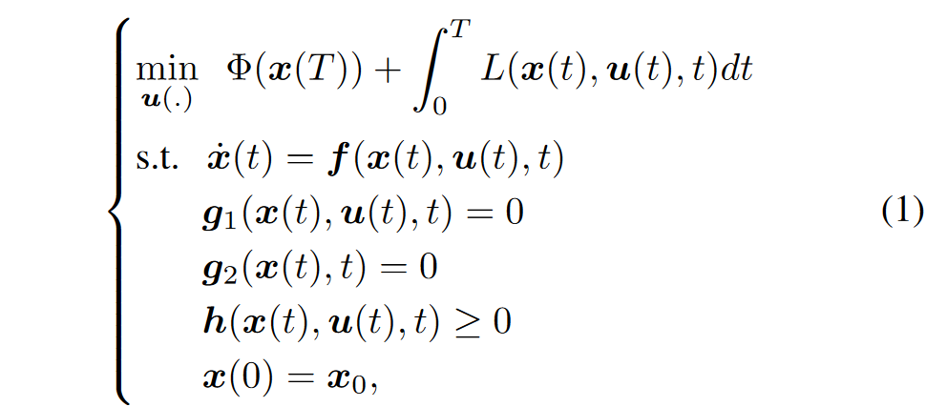

式中：x ( t )∈Rnx和u ( t )∈Rnu分别为状态向量和输入变量向量，L( x , u , t)和Φ ( x ( T ) )分别为阶段成本( Lagrange项)和终端成本( Mayer项)。该问题通过SLQ - MPC框架进行闭环求解，该框架本质上是在实时迭代方案下以滚动时域的方式运行约束SLQ算法[ 26 ]。为了简化记号，我们省略了( 1 )对模式及其相应的切换时间的任何依赖，在我们的情况下假设它们是固定的。值得一提的是，我们的动态运动/操作设置的切换性质是在约束中而不是在系统动力学中捕获的。因此，在第II - A2节和第II - A3节中，关于成本函数的讨论将在第II - A2节和第II - A3节中说明。

系统建模：一个多关节的浮空基极系统，如图2所示，可以适当地建模为一个未驱动的3D刚体，其上附着一组全驱动的肢体。因此，由此产生的动力学由下面一组方程控制：

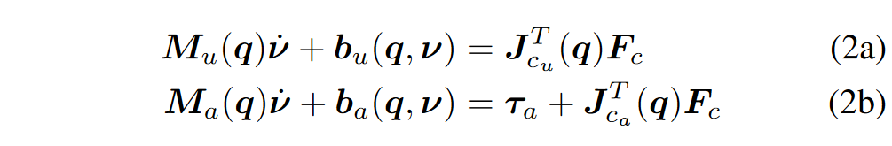

其中q，ν∈R6 + na分别为广义坐标和广义速度.假设一个ZYX -欧拉角参数化来表示基座的朝向。M为广义质量矩阵，b为非线性效应(即科里奥利项、离心项和引力项)，Τ a是驱动力矩的矢量。Jc是堆叠接触雅可比矩阵，Fc是堆叠接触扭力向量。下标u和a分别对应于定义量的未驱动部分和驱动部分。在一个人在机器人关节中拥有足够的控制权限的温和假设下，将TO公式中的子系统( 2a )独立地考虑为简化的模板模型是合理的。事实上，通过对式( 2a )进行适当的变换，可以等价地得到机器人质心处的牛顿-欧拉方程，即质心动力学方程

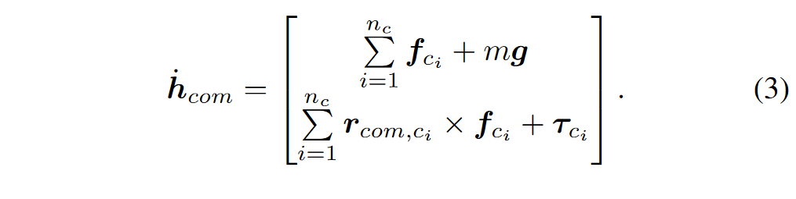

定义Hcom = ( pcom , lcom)∈R6为质心动量，pcom和lcom分别为关于质心框架G1的线动量和角动量。rcom，ci表示接触点ci相对于质心的位置，fci和τ ci分别为ci时刻环境对机器人施加的接触力和力矩。

为了捕捉广义坐标的变化率对质心动量的影响，我们考虑了文献[ 17 ]中引入的通过质心动量矩阵( CMM ) A ( q )∈R6 × ( 6 + na ) -构造的映射，该映射是系统全运动学构型和多体惯量的函数。

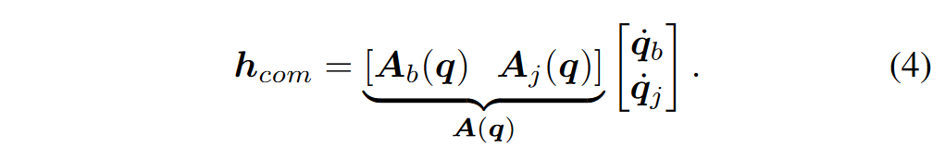

这可以重新整理为如下形式：

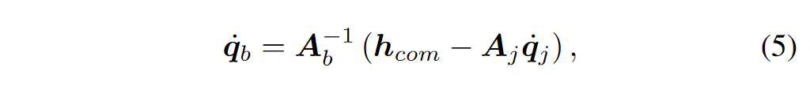

其中qb = ( rIB、Φ zyx IB)∈R6是相对于惯性系的基姿态。值得注意的是，在我们的运动方程中包含( 5 )式，我们的模型摆脱了标准的无质量腿假设，这是大多数足式系统的模板模型所固有的。在我们的运动规划器中为定义物理一致的动力学奠定了基础，现在我们可以将机器人表示为一个状态向量xr = ( hcom , qb , qj)∈R12 + na和输入向量u = ( fc1 , ... , fcnc , vj)∈R3nc + na的动力系统



在这里，我们通过假设接触点而不是斑块来忽略接触力矩作为输入。感兴趣的系统如图2所示，由16个驱动关节(每条腿3个,手臂4个)和5个潜在接触点组成；这一共需要28个状态变量和31个输入。

在处理全身操作问题时，拥有一个直接封装任务描述并意识到机器人-物体动态耦合的规划器是有效完成任务的基础。这可以通过将对象状态xo = ( qo , vo)∈R2no增加到xr来实现，其中对象动力系统的定义类似于( 2a )。

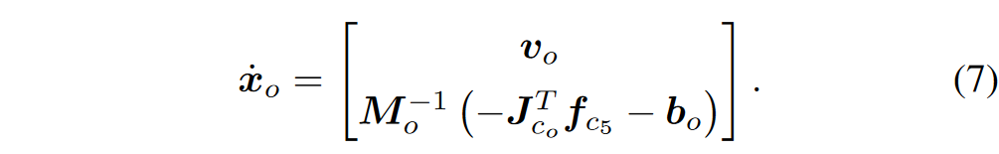

b0项捕捉所有与位置和速度相关的广义力，如弹簧-阻尼器效应。我们注意到，使这种状态增强成为可能的潜在假设是对象模型结构和参数已知，并且对象状态是可观测的，因为它需要不断地反馈给MPC求解器。最后，通过采集方程建立增广状态x = ( xr , xo)的全系统流图̇ x = f ( x , u)。( 3 )，( 5 )，( 6 )和( 7 ) .

等式约束：所有的等式约束都是在潜在接触点的层面上定义的，可能处于打开或关闭两种状态中的一种。因此，约束条件将取决于一个预定义的模式调度，该模式调度由一个模式序列和一组开关切换时间组成。为了记号上的紧凑性，我们用C表示所有闭合接触的集合，用F表示脚接触点的集合，用A (在我们的案例中,这是一个单子)表示手臂接触的集合。给定一个固定的模态实例Cj，其起始时刻为s0j，终止时刻为sfj，该模态对应的状态输入等式约束g1j ( x , u , t)可建立如下形式：( ? ) t∈[ s0j , sfj]且( ? ) i∈{ 1，. . .，nc }

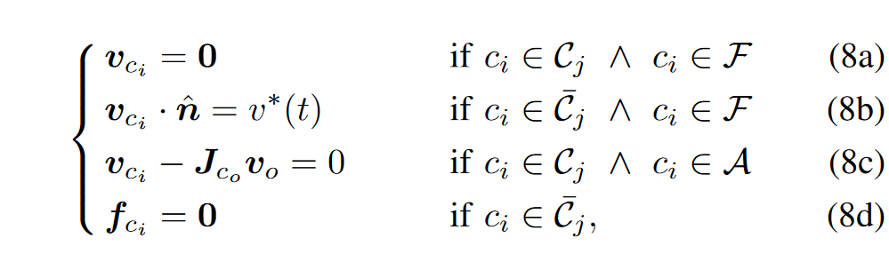

式中：vci为惯性系中表示的接触点ci的绝对线速度。( 8 )中提出的约束有如下含义：开接触处的力消失( 8d )，支撑腿的脚不应该分离或者相对于地面滑动( 8a )，被抓物体应该在抓取点( 8c )与末端执行器保持接触。此外，所有的摆动腿应该沿着曲面法线[ n ( 8b ) ]跟踪参考轨迹v ? ( t )，从而留下剩余的正交方向，这些方向决定了规划器的自由步长。值得注意的是，虽然可以通过假设连续抓取来处理各种各样的操作任务，但允许开放的手臂接触可以通过额外覆盖非捕握的任务来概括规划框架。在这种情况下，机器人在操作过程中预计会失去与物体的接触。

不等式约束：使用基于DDP的方法进行轨迹优化的缺点之一是不等式约束不能自然地由基于Riccati的求解器处理。正如在第II - A节的介绍中提到的，文献[ 19 ]提出了一种补救措施，通过将不等式以松弛的对数障碍函数的形式扩展到成本，从而扩展了原始的SLQ公式。在另一篇并行文献[ 28 ]中，我们强调了这种方法可能产生的问题，并提出了一种新的基于增广拉格朗日公式的不等式约束SLQ - MPC算法[ 29 ]。该算法在这项工作中应用于妥善处理出现在规划器中的不等式约束，而状态输入等式仍然用投影技术处理，简言之，其思想是通过构造增广拉格朗日函数LA将不等式约束问题转化为无约束问题。然后在每次迭代中，通过对等式约束的SLQ循环的一次调用，使LA关于原始变量x ( t )和u ( t )最小化

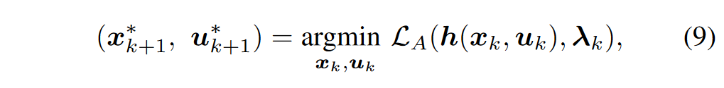

而拉格朗日对偶函数通过更新规则在对偶变量λ ( t )方向上最大化



算法最终收敛到一个KKT点( x \* , u \* , λ \*)，该点为潜在的原-对偶最优。

为了确保我们的规划器产生动态可行的运动和力，同时也尊重系统的内在操作限制，我们引入了以下约束：( ? ) t∈[ s0j , sfj]和( ? ) i∈{ 1，. . .，nc }。

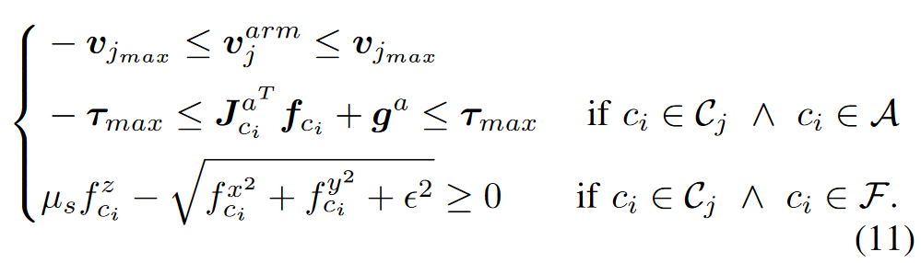

其中Ja和ga分别为力臂雅克比和广义引力力矩。这些不等式保证了手臂关节速度和力矩限制不被违反，足端接触力保持在摩擦系数为μ s (需要6 = 0来平滑约束)的摩擦锥内。我们注意到，力矩约束包含了物体在fci中的动力学效应，但忽略了手臂动力学：由于在规划器中无法获得关节加速度，因此忽略了惯性项，而忽略了速度依赖项，以避免MPC频率的降低。由于指令转矩不是在MPC层直接计算，而是在跟踪控制器中计算，因此我们认为这是一个安全合理的假设。在第Ⅱ- B节的基于QP的控制器中，确实对实际的转矩限制施加了严格的可行性。

补充说明：为了计算我们的机器人必要的运动学变换，雅可比和CMM，我们依赖于皮诺基奥C + +库提供的刚体动力学算法的快速实现[ 30 ]，[ 31 ]。我们还记得，SLQ算法需要动力学和约束的梯度来执行( 1 )式的线性二次近似。因此，我们进行了一个基本的比较，我们用CppAD [ 32 ]来评估基于自动微分的实现，而不是基于推导的解析表达式2的实现，前者的效率略高。

基座和四肢的最优参考计划由全身控制器( WBC )跟踪，WBC试图完成一组优先任务。这些任务以分层二次规划( QP )的形式制定，对广义加速度和接触力进行优化。然后通过反演期望的动力学来恢复关节力矩。目标及其对应的优先级在图3的高层控制器图中表示。对于QP结构如何建立和求解的详细讨论，参考了相关文献[ 5 ]、[ 11 ]。

值得注意的是，我们的目标不是直接跟踪最优的地面反作用力；相反，我们通过跟踪它们在基座上诱导的参考运动来捕捉它们的影响。其原因与WBC比计划者对物理正确性施加了更严格的条件有关，因为它依赖于一个更现实的模型。因此，如果力违反了任何更高的优先级目标，则对力进行调整，因此通过有一个基本运动任务，我们指导求解器以这样的方式重新分配力和加速度，从而至少保持机器人的平衡。另一方面，MPC规划器输出的手臂接触力被区别对待，并作为QP的直接参考。这是因为WBC对操纵(市场一无所知。

此外，还需要强调将MPC输出解决方案与WBC跟踪任务耦合所需的转换。首先，机械臂的参考关节位置、关节速度和接触力可以从x ?和u ?直接获得，而关节加速度? qj可以通过有限差分近似。从得到的摆动足轨迹基本的运动学变换，并通过使用下面的表达式进行任务空间的加速

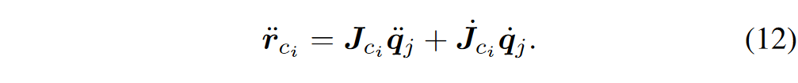

类似地，期望的基姿态q \* b是MPC最优状态的一部分，而其线速度和角速度可以通过简单的映射从( 5 )中提取

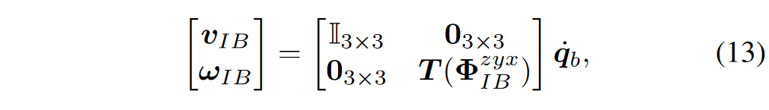

式中：T∈R3 × 3表示ZYX -欧拉角对角速度的导数。对于前馈基加速度，我们首先通过取两侧时间导数和重新排列项，从( 4 )中推导出̈ qb的表达式：

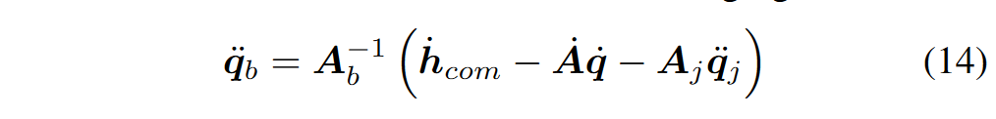

式中：̇ hcom由式( 3 )给出，̇ A ̇ q由递归牛顿-欧拉算法( RNEA )通过将关节加速度置零并将得到的基扳手转化为质心扳手得到。最后，加速度的计算由式( 1 )可得( 13 )和( 14 )

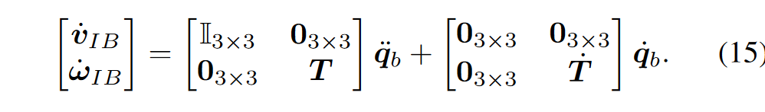

第二节描述的框架是机器人不可知论的，因此能够包含为运动和操作目的设计的各种各样的多肢系统，并且可以稍作修改。在这项工作中，我们通过在由配备DynaArm的ANYmal C平台组成的四足移动机械臂上进行的一组实验来证明我们的方法的有效性。DynaArm是一个定制的4 - DoF机械臂。后者是一种新开发的力矩可控机械臂，它包括4个强大的执行器，可以实现高动态机动和7 kg的高负载能力。DynaArm的显著特点是肘关节屈曲关节由位于肩部的驱动器通过皮带传动机构驱动。这样做的好处是减少了肩关节屈曲关节上的力矩负荷，因为肘部驱动引起的反作用力矩现在直接传递到手臂的基座上。

全控制架构如图3所示。除关节控制器外，所有模块均在机器人的机载计算机( Intel Core i78850H CPU @ 4GHz六核处理器)上运行。在T = 1 s的时间范围内，MPC回路以70 Hz (在自由运动中,当没有物体状态被增广到MPC形式时)的平均更新率计算前馈轨迹。全身规划器和控制器都从状态估计器中获得反馈，该状态估计器融合编码器读数和IMU测量值来估计基座位姿。WBC与状态估计器构成主控制回路，运行频率为400 Hz。最后，底层模块与驱动控制器进行往返数据通信，其中执行器力矩指令以2.5 kHz的频率产生：

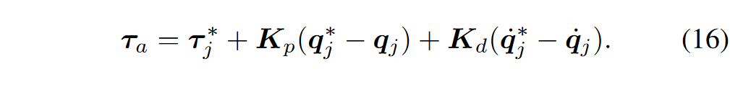

我们在仿真( MPC策略下质心动力学的可视化)和真实硬件上进行了各种实验。实验分为两大类，一类是在自由运动中完成的实验，另一类是涉及物体操作任务的实验。本文讨论的所有例子也包含在补充视频提交( Link )中。我们首先介绍了即将到来的测试用例中使用的通用代价函数：

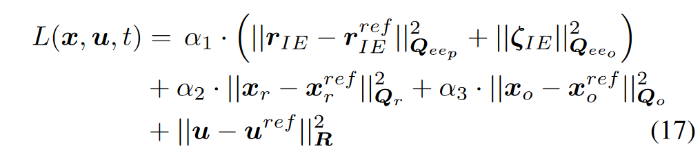

其中R是正定的，Qr，Qo，Qeep，Qeeo是半正定的加权矩阵.向量rIE，ζIE∈R3分别对应机械臂末端位置和姿态误差(用指数坐标表示)。而参数α 1，α2，α3∈{ 0，1 }用于根据任务性质在不同目标之间切换。

在本节中，我们对所有实验都设定α 3 = 0。第一组例子侧重于指挥已经是国家一部分的基础运动；因此，初始设定α 1 = 0，α2 = 1。我们首先在真实系统上进行简单的测试，ss展示了两种不同的动态步态，即小跑和飞跑，其模式序列在视频中被描绘。对手臂关节位置和速度施加高惩罚，使其保持在名义构型，从而引导规划者将其视为相对于基础的集总质量。显然，在这种情况下，手臂在平衡方面没有发挥任何作用。另外，减少关节权重允许规划者通过使用手臂作为平衡机器人的"尾巴"来利用基础-肢体耦合。这种行为在图4a中展示为一个静态平衡场景，在该场景中，我们用30 °横摇角命令基座在站立模式下，然后抬起左前腿。因此，手臂的移动使整个身体的质心向平均分配接触力的方向移动。另一种情况如图4b所示，我们命令机器人在两个方向上以相对较高的速度侧向小跑。由于机器人在一个方向上加速，手臂在相反的方向上摆动，它通过绕基础框架的x轴旋转来实现。除了力的重新分配外，这种动态运动有助于基座加速，同时还抵消了侧向力(由于( 3 ))和( 5 ) )引起的滚动质心角动量。这反过来又有助于在期望的零设定值处规则化基辊。事实上，我们比较了"刚性"臂和"尾巴"臂作为参考横向位移的情况，并绘制了图5中基辊的运动轨迹。我们注意到相对于高权重信号，低权重信号的L2范数减少了66.8 %。当在纵向方向上指挥加速度时，也表现出类似的行为，其中手臂的摇摆运动有助于调节基节距。这些例子是在仿真中提出的，目的是为了避免臂和底座之间可能发生的碰撞，从而损坏平台。在第二组实验中，我们专注于控制机械臂的末端执行器。因此，通过设置α 1 = 1和α 2 = 1来分配任务空间目标，其中二次状态代价被用作正则化项。首先，我们执行一个任务，包括机械手伸出来抓取一个物体或放置它。感知行为是躯干在与手臂动作(见附录视频)相协调的情况下明显地调整姿势的行为。这的确突出了将机器人的全运动学模型包含进来的重要性规划阶段。通过这种方法，我们可以获得运动规划，从而优化利用我们系统中的运动学冗余，以帮助实现末端执行器的跟踪任务。主要使用的自由度由矩阵Qr中的相对权重决定。第二种方案包括同时向基座和夹持器发送参考。夹持器相对于惯性系的位置是固定的，而基座被命令来回旋转。这是在机器人携带未建模的2 kg负载时完成的，以说明我们的控制框架在克服建模误差方面的鲁棒性。

在这一部分中，我们在任务规范中采用了以物体为中心的视角，即在物体状态的层面上定义目标，并据此生成机器人的最优运动/力轨迹。因此，我们在接下来的实验中设定α 1 = 0，α2 = 1和α 3 = 1。第一组实例包括以下操纵任务(见附录视频)的模拟：拖拽(拉) 10 kg负载，动态抛出3 kg负载，动态推入10 kg负载，均朝向目标位置。第一种为连续闭合接触状态，而另外两种初始为闭合接触，从操作序列开始经过ts = 0.6 s的开关时间后为开放接触。拖载视频突出了在MPC制定过程中施加手臂关节力矩限制的重要性。这对于避免在任何手臂配置下的任意大和无法达到的接触力是至关重要的。我们注意到，在这两种情况下，(有、无转矩约束)的任务都实现了；然而，约束版本导致机器人自然地将其手臂伸展到更接近奇异位形的位置，以便能够施加拖动负载所需的力。此外，我们通过物体投掷任务(见图6)对应的力矩图验证了新不等式处理算法的充分性。实际上，系统运行在可行域边界处，不存在任何算法不稳定问题。最后，图7显示了动态推送任务的帧序列，其中显示了整个操作期间的接触丢失。值得一提的是，该任务的模式调度可以很容易地适应包括三个模式(开-闭-开)，其中第一个过渡发生在通过使机器人严格按照预定义的轨迹朝向对象。在这个最终的例子中，我们进行了真实的硬件实验本文的中心操控任务，即打开(推与拉)重的电阻门。我们将装有关门器的车门建模为一个旋转的质量块-阻尼器模型系统，作用在其上的是恒定的后坐力矩。根据夹持器的位置和车门的运动学参数估算出车门角度，并将其反馈给全身规划器。此外，由于我们的规划器无法固有地考虑机器人与车门之间的潜在碰撞，我们在代价函数中塑造了一个期望的机器人行为，以指导求解器实现无碰撞运动。例如，当推开车门时，我们对底座的横向移动施加较高的惩罚，以避免与门框发生碰撞。推门和拉门任务的最优力轨迹和估计门角结果如图8所示。在这两种情况下，我们都观察到规划器发现了物理上一致的运动/力计划，无论任何模型不匹配，都能将门驱动到其期望的角度。实际上，通过简单地增加对象状态跟踪权重和减少手臂接触力的正则化，可以减小稳态误差，并使瞬态响应更快。为了进一步证明我们方法的鲁棒性，我们施加了一个外部扰动，该扰动倾向于在机器人已经处于拉开门的过程中关闭门。在此期间，清楚了规划器如何仍然根据当前的门角来调整接触力。当扰动消失后，机器人将车门拉回到指定的90度设定值。

本节的目的是进一步支持在MPC公式中对基座、手臂和操作对象之间的动态耦合进行编码的重要性。为此，我们将本文采用的质心动力学模型与前人工作[ 15 ]，[ 19 ]中采用的单刚体动力学( SRBD )模板模型进行了比较。无论是有增强还是无增强物体的动力学。得到了SRBD模型在( 5 )中，通过假设在一个名义机器人构形周围固定的全身惯性，并忽略了关节速度对基础运动的贡献。在所有四种情况下，目标动态效应都被纳入跟踪控制器中，并且MPC成本权重相似。比较是基于位移为1.25 m的动态物体提升任务，每种情况下指定不同的期望提升时间。表1中报告了任务执行失败的次数，以及真实的稳定时间和每次MPC迭代的平均计算时间。我们从表中和相应的视频中注意到，在规划器中包含手臂和物体的动态效果，允许更大范围的快速提升运动。此外，当从系统流图中排除对象的状态和/或使用SRBD近似时，我们注意到平均计算时间略有减少。尽管如此，即使在这种情况下的MPC求解器以较低的更新率运行，最丰富的模型仍然获得了最好的性能。我们注意到，在本实验中，失败的案例并不是由于任何约束违反导致的，而是由于SLQ求解器在函数调用次数允许的范围内无法收敛到可接受的解(即,满足指定的公差)。这是因为在某个时刻，最后一次MPC迭代计算的最优输入轨迹在当前迭代的前滚阶段会导致发散的状态轨迹。模板模型与实际模型之间的差异越大，最优输入下的未来预测行为与实测行为之间的不匹配程度越大，求解器越有可能无法收敛。最后，值得一提的是，在简单地以固定的手臂标称构型和标称的基座姿态指挥机器人自由运动的情况下，SRBD模型是足够的。